《算法基础》调研报告

姓名： | 唐凯成 | 学号： | PB16001695 | 日期： | 2018.11.25
上机题目： | 最长公共子序列问题算法调研
调研目标：
1. 现在的LCS时间复杂度最好的算法是什么？
2. 调研该算法具体的时间复杂度，算法思路。
一、算法介绍：
算法概述：
文献中整体采用了并行的思想，将原LCS算法中不能并行执行的部分进行的调整，实现了一套新的并行算法，维护一个标记数组来方便并行计算中每一行的数据不依赖本行数据，从而实现了算法的并行，大大提升LCS速度。
算法设计：
1、经典的LCS算法的LCS矩阵计算式如下：
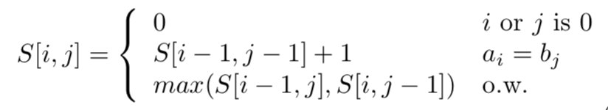
由上式很容易看出，对于每行i，在第三个式子中，可能出现由本行中的计算结果S[i,j-1]来计算的结果，而对于并行计算，同层的数据应该具有相互无关性，故需要重新设计算法，以得到没有使用本行数据的计算式。
2、由上述结果，可考虑对S[i,j-1]展开计算的结果，即将S[i,j-1]由更低层的S来表示，既可以递归得到下式：
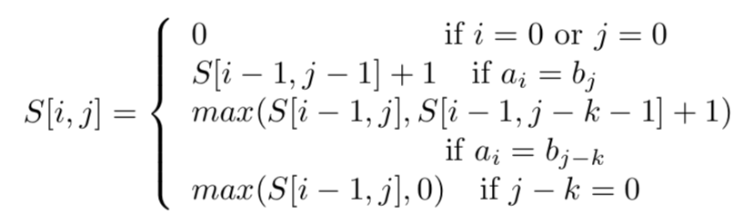
3、由2中的表达式可以看出，此时S[i,j]不再依赖于同行的单元，二是均来自以以前的结果，但该式中的k的值不好确定，维护一个矩阵P[i,j]用于来记录j之前表示bp[i,j] = C[i]的最小数字，其中C数组为当前字母表：
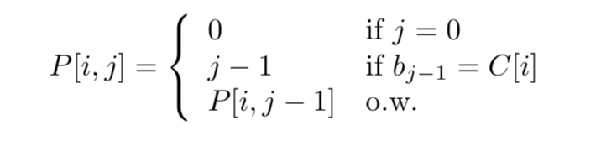
4、由上述P矩阵重新转化2中的表达式得：
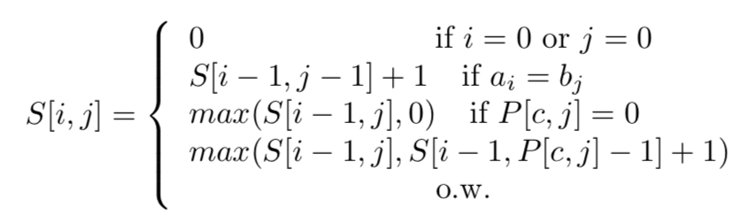
显然，此时即为一个并行算法可以计算的式子，可使用并行算法依次求解P矩阵与S矩阵。
5、具体的算法伪代码可表示为：
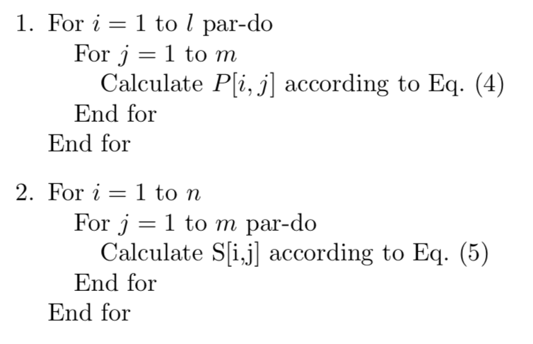
其中（4）（5）即为3、4中的两个计算式。

算法分析：
1、本算法中采用了并行算法，因此时间复杂度为线性，在计算P矩阵时，时间复杂度为矩阵的列数O(m)，在计算S矩阵时，时间复杂度则变为矩阵的行数，即每行为一层分别一算，故时间复杂度为O(n)，因此总共该算法的时间复杂度为：O(max{m,n})。
2、空间复杂度由于只使用了2个二维数组，故空间复杂度仅为O(mn)。

二、算法评估：
由以上更改后的LCS并行算法使用CUDA编写GPU并行程序后，在对长度为5120~10240的序列使用该算法后，通过不同的算法对比作出以下表图。
不难看出该并行算法在通过并行加速后明显由于其余之前提出的并行算法，且在GPU上的加速更为明显，其中CPU上的执行速度约为其余并行LCS算法的3倍，而GPU运行速度更是CPU的6倍，且当序列长度越长时，该速度优势约明显，可见该算法的优越性。

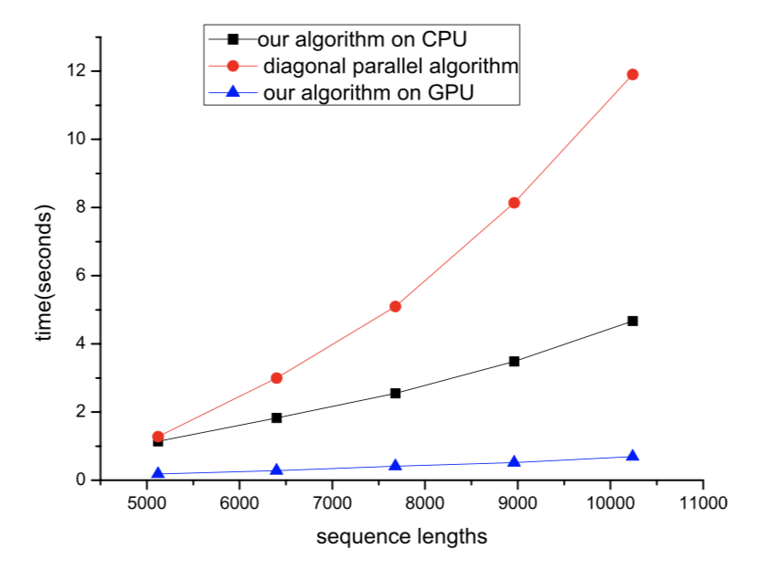
三、参考文献：
[1] Jiaoyun Yang, Yun Xu,”An Efficient Parallel Algorithm for Longest Common Subsequence Problem on GPUs”, WCE 2010, June 30 - July 2, 2010, London, U.K.

